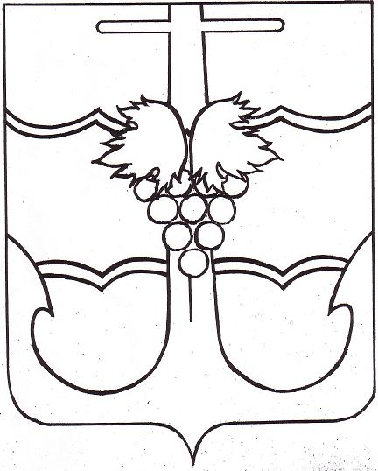
СОВЕТ МУНИЦИПАЛЬНОГО ОБРАЗОВАНИЯ
ТЕМРЮКСКИЙ РАЙОН

РЕШЕНИЕ № ____

___________сессия VII созыва
«___»___________2021 года г. Темрюк

О внесении изменений в решение VIII сессии Совета муниципального образования Темрюкский район VI созыва
от 26 февраля 2016 года № 83 «Об утверждении Положения
«О порядке передачи в безвозмездное пользование имущества, находящегося в муниципальной собственностью муниципального образования Темрюкский район»

В соответствии с Федеральным законом от 6 октября 2003 года № 131-ФЗ «Об общих принципах организации местного самоуправления в Российской Федерации», Уставом муниципального образования Темрюкский район, Положением о порядке управления и распоряжения имуществом, находящимся в муниципальной собственности муниципального образования Темрюкский район, утвержденным решением XII сессии Совета муниципального образования Темрюкский район VII созыва от 27 апреля 2021 года № 97, Совет муниципального образования Темрюкский район решил:
1. Внести в решение VIII сессии Совета муниципального образования Темрюкский район VI созыва от 26 февраля 2016 года № 83 «Об утверждении Положения «О порядке передачи в безвозмездное пользование имущества, находящегося в муниципальной собственностью муниципального образования Темрюкский район» следующие изменения:
1) изложить пункт 2.2. Раздела 2 Положения в следующей редакции:
«2.2. Администрация (исполнитель - Управление имущественных и земельных отношений (далее – Управление) в течение 60 рабочих дней после получения письменного заявления:
в случае передачи в безвозмездное пользование муниципального имущества, закрепленного за Администрацией на праве оперативного управления, а также имущества, составляющего казну муниципального образования Темрюкский район - разрабатывает и вносит на рассмотрение Совету муниципального образования Темрюкский район проект решения Совета муниципального образования Темрюкский район о внесении объекта муниципальной собственности в перечень имущества муниципального образования Темрюкский район, передаваемого в безвозмездное пользование;
в случае передачи муниципального имущества, закрепленного за муниципальными учреждениями на праве оперативного управления, в безвозмездное пользование муниципальным учреждениям - разрабатывает и вносит главе муниципального образования Темрюкский район проект распоряжения администрации муниципального образования Темрюкский район о разрешении заключения договора безвозмездного пользования;
в иных случаях разрабатывает и вносит на рассмотрение Совету муниципального образования Темрюкский район проект решения Совета муниципального образования Темрюкский район о внесении объекта муниципальной собственности в перечень имущества муниципального образования Темрюкский район, передаваемого в безвозмездное пользование.».
2. Официально опубликовать решение «О внесении изменений в решение VIII сессии Совета муниципального образования Темрюкский район VI созыва от 26 февраля 2016 года № 83 «Об утверждении Положения «О порядке передачи в безвозмездное пользование имущества, находящегося в муниципальной собственностью муниципального образования Темрюкский район» в периодическом печатном издании газете Темрюкского района «Тамань» и официально опубликовать (разместить) на официальном сайте муниципального образования Темрюкский район в информационно-телекоммуникационной сети «Интернет».
3. Контроль за выполнением настоящего решения возложить на заместителя главы муниципального образования Темрюкский район, главного архитектора муниципального образования Темрюкский район И.В. Турлюна и постоянную комиссию Совета муниципального образования Темрюкский район по вопросам экономики, бюджета, финансов, налогов и распоряжению муниципальной собственностью (Воропаева).
4. Решение вступает после его опубликования.

Глава муниципального образования  Темрюкский район  ___________________Ф.В. Бабенков  «__» __________________ 2021 года | Председатель Совета  муниципального образования  Темрюкский район  ____________________С.И. Чмулева  «__» ___________________ 2021 года

